新北市立溪崑國民中學111學年度第一學期第一次定期評量 社會科 試題卷
七年級 班 座號 姓名
每題2.5分共40題
【地理】
1、位置可以用許多描述方式來表達，請問下列何者是「絕對位置」的描述？
（Ａ）校門口在蓮花池的正北方 （Ｂ）學校地址是中興路116號
（Ｃ）小芬的座位在小明的右邊 （Ｄ）音樂教室在操場的東北方。
2、台灣的行政區劃分，目前分為六個直轄市和十六個縣、市，總共二十二個縣市。
請問：下列哪一個「市」的行政層級與其他不同？
（Ａ）新竹市（Ｂ）台中市（Ｃ）桃園市（Ｄ）台南市。
3、不同比例尺的地圖，涵蓋範圍大小不同，地理訊息的詳細程度也不同。若我們要認識學校周邊的詳細道路，應該選擇下列哪一比例尺的地圖最為適宜？
（Ａ）1／5,000的市街圖 （Ｂ）1／50,000的地形圖
（Ｃ）1／100,000的衛星影像圖 （Ｄ）1／36,000,000的世界地圖。
4、關於台灣與鄰國相對位置的描述，下列哪一個正確？
（Ａ）日本位於台灣的西北方（Ｂ）中國位於台灣的東南方（Ｃ）台灣位於菲律賓的南方（Ｄ）台灣位於越南的東北方。
5、甲乙丙為相鄰的三個島嶼，乙島嶼位於甲島嶼東方3公里，丙島嶼位於乙島嶼南方3公里。
請問：丙島嶼位於甲島嶼的何方？
（Ａ）東北方（Ｂ）東南方（Ｃ）西南方（Ｄ）西北方。
6、地球表面分為海洋和陸地兩部分，而海洋可分為三大洋，陸地則有七大洲，海陸分布不均。
請問：下列何者是全球海陸分布的特色之一？
（Ａ）全球多數陸地都位於南半球 （Ｂ）全球一半以上的海洋位於北半球
（Ｃ）太平洋是全世界面積最大的海域 （Ｄ）海洋部分占全球面積約29$\%$。
7、跨年夜的晚上10點，小畢和朋友正準備出門跨年，他的外國網友透過通訊軟體說：「我們這裡已經晚上11點了，我在跨年晚會現場囉！」請問：小畢的網友應該位在下列哪一做城市？
（Ａ）英國倫敦（0$°$） （Ｂ）美國紐約（75$°W$） （Ｃ）美國舊金山（120$°W$） （Ｄ）日本大阪（135$°$E）。
8、台灣生物種類十分豐富，特有生物眾多，請問下列何者並非台灣的特有生物？
（Ａ）櫻花鉤吻鮭 （Ｂ）黑面琵鷺 （Ｃ）台灣藍鵲 （Ｄ）台灣黑熊。
9、經緯線能讓人們判定位置及方位，依照經緯線的特性來判斷，若飛機由北極沿著本初經線飛行，應該會經過下列何地？
（Ａ）英國的倫敦 （Ｂ）泰國的曼谷 （Ｃ）美國的紐約 （Ｄ）紐西蘭的基督城 。
10、台灣面積不大且缺乏天然資源，但在經濟發展上卻有傑出的表現，此一現象最可能與台灣的地理位置上具有何種優勢有關？
（Ａ）寒、暖洋流的交會 （Ｂ）位於北半球的中心
（Ｃ）位於海板塊與陸板塊的交界帶 （Ｄ）最大洋和最大陸地的進出門戶。
11、地表分為東半球和西半球，北半球和南半球，這些半球的劃分，主要是依據下列哪一條經、緯線？
（Ａ）本初經線、北回歸線 （Ｂ）本初經線、赤道 （Ｃ）北回歸線、南回歸線 （Ｄ）北回歸線、赤道。
12、主權相當具有爭議的「釣魚臺列嶼」，因為附近海域資源豐富，常有國際糾紛發生，導致附近鄰國關係緊張｡以相對位置來看，上述島嶼位在台灣的何方？
（Ａ）東北方 （Ｂ）東南方 （Ｃ）西南方 （Ｄ）西北方。
13、下列哪一張地圖所顯示的臺灣島經緯度位置是正確的？
（Ａ） 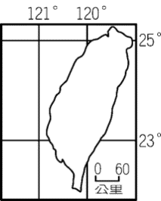 （Ｂ） 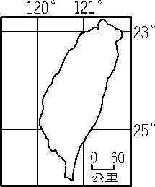 （Ｃ） 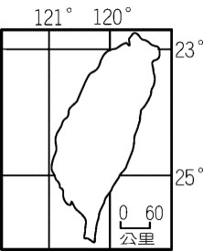 （Ｄ） 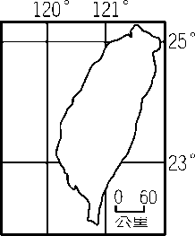
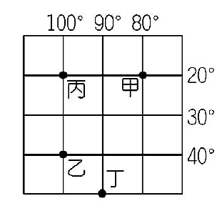
14、右圖中甲地的經緯度位置應標示為下列何者？
（Ａ）( 80°E，20°N) （Ｂ）( 20°E，80°S)
（Ｃ）( 80°W，20°N) （Ｄ）( 80°W，20°S)

【歷史】
15、歷史學家將人類的歷史分為「史前時代」和「歷史時代」，請問此劃分依據是？
(A)陶器 (B)鐵器 (C)文字 (D)農耕。
16、1593年豐臣秀吉嘗試向所謂的「高山國」發出招諭書要求臣服、進貢，由於「高山國」並沒有統御全島的組織，故這次行動也就不了了之。此後日本人對「高山國」仍保持高度興趣。如1609年肥前島原日野江的城主有馬晴信便曾派船來臺探察；1615年長崎「代官」（幕府直轄地行政長官）村山等安亦曾派船隊征臺。這些行動雖無具體成效，卻可反映出臺灣在東亞海域上的重要戰略位置。請問「高山國」是指何地？
(A)臺灣 (B)澳門 (C)琉球 (D)朝鮮
17、臺灣今日有多地方地名有「營」、「鎮」，如臺南的「林鳳營」、「新營」、「左鎮」，高雄的「左營」、「前鎮」，這些地名應該跟下列何者有關？
(A)官墾 (B)民墾 (C)軍屯 (D)拓墾
18、2020年基隆文化局在臺北光點華山舉行紀錄片《小島大歷史－再現聖薩爾瓦多城》的首映會，以埋藏在基隆和平島的考古遺址「聖薩爾瓦多城」為歷史文本，更赴歐洲與菲律賓取景拍攝相關文史資料及珍貴手稿，透過這些資料再現已經消失於地表的聖薩爾瓦多城。請問大航海時代在雞籠建聖薩爾瓦多城的西方勢力是？
(A)葡萄牙 (B)英國 (C)西班牙 (D)荷蘭
19、1998年臺東縣太麻里一位農民挖掘水塘，發現了一具石板棺，並向縣政府通報，隨後臺灣史前文化館在該地採集到一些陶片，僅照過往經驗處理，未進一步研究與調查。直到2003年杜鵑颱風來襲沖刷海岸，造成文化層曝露，歷經三年的考古挖掘與研究，出土了相當豐富的考古資料，如房屋結構遺留、石板棺、墓葬陶器、石輪、磨製石器、玉器、青銅鈴、青銅刀柄、玻璃珠、鐵渣、鹿、羊、猪、狗等動物的骨骼。2007年登錄為縣定遺址，即為舊香蘭考古遺址，距今2300年至1200多年前。依據你的歷史知識判斷，此文化遺址應該屬於？
(A)舊石器時代晚期 (B)新石器時代早期
(C)新石器晚期至金屬器時代 (D)大航海時代
20、古今中外有不少關於洪水的傳說故事，像是大禹治水、女媧補天、諾亞方舟等。同樣的臺灣原住民也有關於洪水的傳說，在布農族傳說故事〈動物的恩惠〉中，有一條巨蟒堵住河流出口，導致洪水淹沒了布農族人的家園，族人和動物都躲到玉山的山頂，所幸有一隻巨大的螃蟹出現，以牠巨大的螯夾往巨蟒身上一夾，巨蟒痛得翻騰出水面，然後捲起身體逃跑。不久大水退去，世界恢復原本的樣子。請問這則傳說應如何理解較為適切？
(A)此傳說完全沒有任何參考價值 (B)此傳說以文字紀錄流傳至今
(C)反映布農人遭遇到巨蟒的騷擾 (D)反映布農人所遭遇到的天災
21、礫石偏鋒砍器是砍砸器的一種，只經單面打剝形成刃邊，刃的一邊是打擊面、另一邊則是原石皮，故鋒刃只在器物的一側。一般推測可用來切、割、削，以製成各種工具或處理食物。請問最早使用「礫石偏鋒砍器」的臺灣史前文化應該是何者？
(A)大坌坑文化 (B)長濱文化 (C)圓山文化 (D)卑南文化
22、1602年由數家公司合併成一個組織，雖然是商業機構，但是卻被國會授予宣戰、媾和與訂定條約等等專屬於國家的權力。該組織支配十七世紀亞洲海域的長程貿易，曾試圖打開與中國貿易的門戶未果，但在中國的默許下從1624年起以大員一帶為基地，與從中國大陸來的華商交易。以下關於該組織的描述何者為是？
(Ａ)在印度輸出大量瓷器販賣至中國 (Ｂ)在日本鎖國時期可至九州的長崎貿易
(Ｃ)以澳門為據點，推動亞洲傳教事業 (Ｄ)以白銀吸引中國商人至馬尼拉交易
23、澳大利亞考古學家戈登•柴爾德(Vere Gordon Childe)在其1936年出版的《人類創造了自身》一書中，首次提出「新石器革命一詞」，強調此時期的轉變對人類社會產生重大的意義。在此意義下，請問下列哪些是屬於新石器時代人類生活的重大變革？
（甲）用火熟食（乙）飼養家畜（丙）打製石器（丁）出現農業
(A)甲乙丁 (B)乙丙丁 (C)乙丙 (D)乙丁
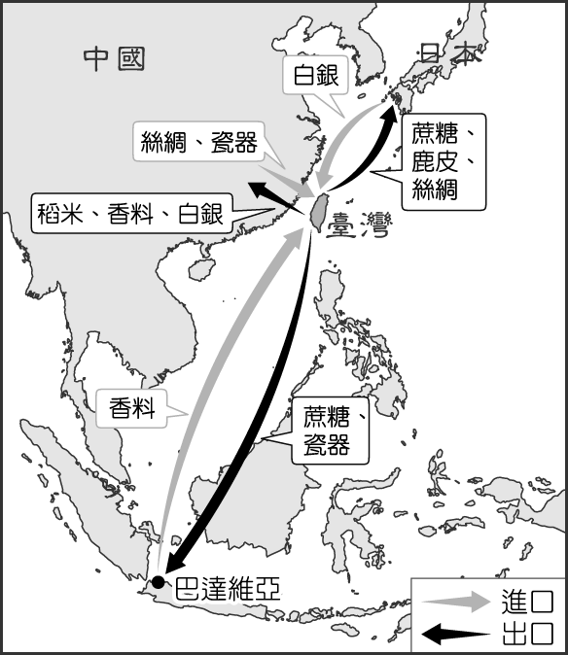
24、臺灣位於中國大陸東南沿海，是西太平洋南來北往的交通樞紐。由於臺灣位於貿易圈的中心，因此成為各方競逐的對象，被納入貿易體系之中。右圖是某時期的對外貿易示意圖，請問此時期應該是？
(Ａ)荷蘭在臺時期
(Ｂ)西班牙進占北臺灣時期
(Ｃ)鄭氏在臺政權時期
(Ｄ)清帝國時期。

25~27題為題組，請配合圖片中的對話來回答問題：
一場由印尼所舉辦的南島語族研討會，分別有四位來自不同國家的青年人，在後會大家彼此互相認識並且交流意見，附圖為當時討論的情境。

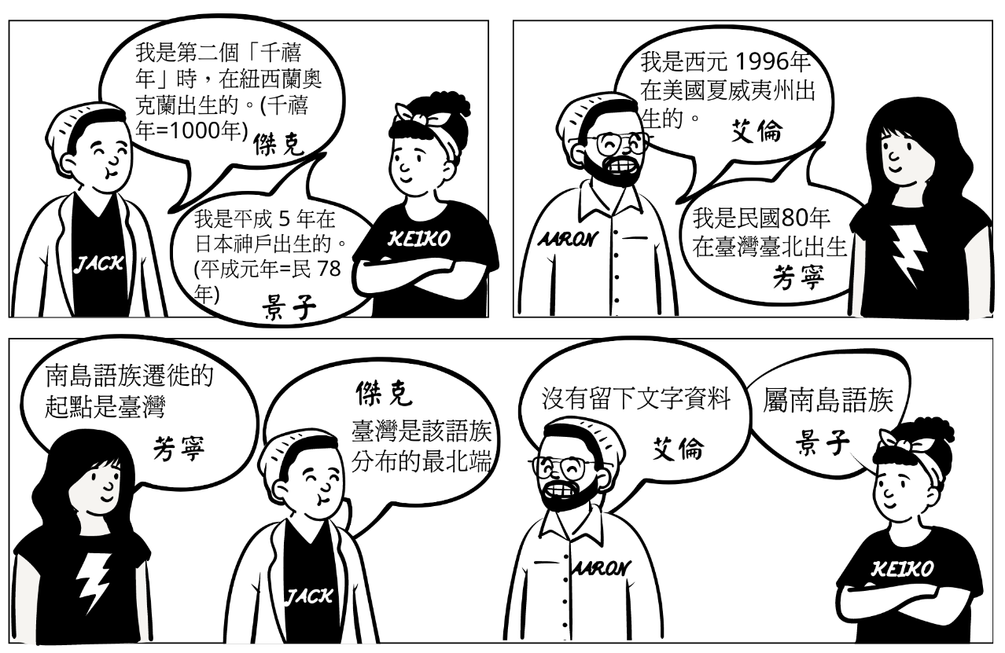
25、根據圖中傑克、景子、艾倫、芳寧的自介。請問這四人當中誰的年紀最小？
(A)傑克 (B)景子
(C)艾倫 (D)芳寧
26、在這場研討會中，他們發現□□所在國家的原住民並不屬於南島語族。□□是指誰？
(A)傑克 (B)景子
(C)艾倫 (D)芳寧
27、會後他們討論到臺灣原住民的起源與遷徙議題時，四人各自都提出意見。請問誰提出的內容屬於歷史解釋？
(A)傑克 (B)景子
(C)艾倫 (D)芳寧
【公民】
28、每個人的人性尊嚴都應受到維護，7年21班的同學們嘗試寫出有關人性尊嚴的關鍵詞，哪一個比較不適當？
(Ａ)獨立個體 (Ｂ)自由選擇 (Ｃ)經濟富裕 (Ｄ)平等尊重。
29、民主國家遵循各項人權公約，並透過何種方式來約束他人或政府不可無故侵害人權？
(Ａ)制定法律 (Ｂ)禁止偏見 (Ｃ)道德感召 (Ｄ)宗教教化。
30、聯合國《世界人權宣言》揭示「人人生而自由，在尊嚴和權利上一律平等」的理念，其主要目的是為了下列何者？
(Ａ)促進經濟成長 (Ｂ)建立普世人權 (Ｃ)追求永續發展 (Ｄ)維護世界和平。
31、下列哪一種情境對學生的人權構成不法侵害？
(Ａ)老師要求發燒的學生請假回家休息 (Ｂ)註冊組在段考後發個人成績單請家長簽名
(Ｃ)模範生選舉時，小明公開表達支持小美 (Ｄ)大偉在博志的社群網頁留言說博志唱歌的模樣娘娘腔。
32、政府為關懷經濟弱勢者，發放白米等日常用品給低收入戶及獨居老人。上述做法與何項人權保障最為密切相關？
(Ａ)自由選擇決定 (Ｂ)公民政治參與 (Ｃ)基本生存條件 (Ｄ)實現人生理想。
33、小智在社區中秋節晚會聽到幾首印象深刻的台語歌曲如下：
(甲)「現代流行一句話，做總統大家有機會」
(乙)「別人的性命是框金又包銀（鑲金鑲銀），阮（我）的性命不值錢」
(丙)「在我的一生，我甘願來相信，每一朵花都有自己的春天」
(丁)「自小漢（小時候）就來失去了父母溫暖的愛，無依無靠流浪走東西」。
請問：哪幾段歌詞描述的境遇，較能實踐人性尊嚴？
(Ａ)甲乙 (Ｂ)甲丙 (Ｃ)甲丁 (Ｄ)乙丙。
34、近年來，台灣突然竄起「性別揭曉派對」的風潮，許多藝人與YouTuber在社群媒體上分享寶寶性別的喜悅。用藍色與粉紅色的蛋糕、氣球、煙火、粉末等材料，來昭告天下自己即將擁有兒子或女兒。請問：藍色代表男寶，粉紅色則用來標誌女寶的區別做法，可能強化何種性別不平等的現象？
(Ａ)性侵害 (Ｂ)性別歧視 (Ｃ)性別偏見 (Ｄ)性別刻板印象。
35、日本私立東京醫科大學在入學考試時竄改考生成績，將女性考生的成績扣分，並將男性考生的成績加分，以降低女性入學的比例。請問：東京醫科大學造成的性別不平等現象與下列何例不同？
(Ａ)老師常認為女學生文科的成績表現比理科好 (Ｂ)上司認為女性難以兼顧工作與家庭，所以優先升遷男性
(Ｃ)美美的薪資始終比相同職務及資歷的男同事低20％ (Ｄ)大雄因喜歡男扮女裝上班而遭公司開除。
36、我們應檢視性別不平等的現象並加以改善，請問：性別不平等的現象可能造成那些傷害？
(甲)忽視個別差異(乙)限制個人選擇自由 (丙)責任承擔不公 (丁)輕視貢獻付出
(Ａ)甲乙丙 (Ｂ)甲乙丁 (Ｃ)乙丙丁 (Ｄ)甲乙丙丁。

37、下列文章是從何種角度探討生活中的不公平現象？
(Ａ)責任承擔 (Ｂ)貢獻肯定 (Ｃ)利益分配 (Ｄ)需求滿足。
許多美國人知道太空任務「阿波羅計畫」，能夠不假思索地列出在太空中，為人類踏出一大步的男性太空人名單：約翰葛倫、艾倫雪帕德以及尼爾阿姆斯壯。然而，凱薩琳強生(Katherine G. Johnson)、桃樂絲范恩(Dorothy Vaughan)、瑪麗傑克森(Mary Jackson)這三個名字學校裡卻沒有教，大部分人也不認識──儘管她們的膽試、才智，與在美國太空總署中擔任「人類電腦」的角色，是促成人類首次成功繞行地球，不可或缺的大功臣……
（資料來源：開眼電影網《關鍵少數 Hidden Figures》簡介）

38、下列在不同情境或場所中發生的現象，其處理時適用的法律配對，何者錯誤？。
選項 | 現象舉例 | 適用法律
(Ａ) | 小孟代表學校球隊參加比賽，教練經常藉個別指導名義對他毛手毛腳 | 《性別平等教育法》
(Ｂ) | 阿青任教學校的主任常在公開場合講黃色笑話，讓他感到很不舒服 | 《性別工作平等法》
(Ｃ) | 小庭上學時，有同學多次藉機摸他的手和臀部，讓他感到非常生氣 | 《性騷擾防治法》
(Ｄ) | 公司同意阿楓請產假，但要求她復職後必須減薪，以彌補公司的損失 | 《性別工作平等法》

◎閱讀下方文章後，回答以下問題：
睽違43年！伊朗允許女性進場看足球聯賽
伊朗自1979年伊斯蘭革命後，實施公開場所的性別隔離，女性不得進入體育場觀賞運動賽事。
2019年，一名被稱為「藍色女孩」的伊朗球迷卡達雅利（Sahar Khodayari），女扮男裝企圖進入球場看比賽被捕，因為害怕被關進監獄，最後選擇在德黑蘭的法庭前自焚而死。這起事件引發廣泛的指責，自此要求允許女性觀看體育場比賽的呼聲也越來越高。
睽違43年，伊朗終於開放女性進入體育場，在今年8月25日，大約500多名女性湧入足球場，她們手舉旗幟、興高采烈，得以堂堂正正觀看一場全國體育聯賽，伊朗「人民日報」（Hamshahri）報導稱「這是締造歷史的一場活動」。
（資料來源：2022/08/26 https://news.tvbs.com.tw/world/1888694）
39、根據文章內容判斷，下列敘述何者正確？
(Ａ)伊朗女性不得進入體運場觀看球賽的限制，應與伊斯蘭教信仰有關
(Ｂ)「藍色女孩」卡達雅利女扮男裝的行為顯示其社會性別為男性
(Ｃ)卡達雅利自焚而死的事件引發民眾為女性爭取不受限制的自由權
(Ｄ)伊朗「人民日報」對女性進球場看球表達反對的意見。
40、伊朗女性可以進入體育場觀賞運動賽事，顯示伊朗女性在何種方面的處境得到較為公平的的對待？
(Ａ)責任承擔 (Ｂ)貢獻肯定 (Ｃ)利益分配 (Ｄ)需求滿足。

〜試題結束〜
111-1-1 七年級 社會科－解答
每題2.5分共40題
01-10 BAADB CDBAD
11-20 BADDC ACCCD
21-30 BBDAA BDCAB
31-40 DCBDA DBCAD

